

|  |
| --- |
| О назначении публичных слушаний по проекту внесения изменений в Правила землепользования и застройки Каенлинского сельского поселения Нижнекамского муниципального района в части села Борок |

В целях соблюдения прав человека на благоприятные условия жизнедеятельности, прав и законных интересов правообладателей земельных участков, в соответствии со статьей 28 Федерального закона от 6 октября 2003 года № 131-ФЗ «Об общих принципах организации местного самоуправления в Российской Федерации», решением Совета Нижнекамского муниципального района от 13 октября 2006 года № 48 «О порядке организации и проведения публичных слушаний в муниципальном образовании «Нижнекамский муниципальный район» Республики Татарстан», постановляю:

1. Назначить публичные слушания по проекту внесению изменений в Правила землепользования и застройки Каенлинского сельского поселения Нижнекамского муниципального района Республики Татарстан по изменению территориальных зон застройки в селе Борок, согласно экспозиции (приложения 1, 2, 3).

2.Утвердить состав комиссии по проведению публичных слушаний (приложение 4).

3. Определить:

3.1 организатором публичных слушаний комиссию по проведению публичных слушаний;

3.2 место открытия экспозиции проекта: пос. Борок, ул. Максима Горького, д.8, здание детского сада - МФЦ, актовый зал;

3.3 сроки проведения экспозиции проекта – 25 июля 2022 года до даты проведения публичных слушаний;

3.4 дни и часы, в которые возможно посещение экспозиции проекта – согласно режиму работы места открытия экспозиции проекта(с 08:00 до 12:00, с 13:00 до 16:00);

3.5 дата и время проведения публичных слушаний – 08 августа 2022 года в10:00.

3.6 место проведения публичных слушаний – пос. Борок, ул. Максима Горького, д.8, здание детского сада - МФЦ, актовый зал;

3.7 порядок, сроки и форма внесения участниками публичных слушаний предложений и замечаний, касающихся проекта – предложения и замечания принимаются от участников публичных слушаний, прошедшие в соответствии с частью 12 статьи 5.1. Градостроительного кодекса Российской Федерации идентификацию, в письменной или устной форме в ходе проведения собрания участников публичных слушаний, в письменной форме в адрес Управления строительства и архитектуры, а также посредством записи в книге (журнале) учета посетителей экспозиции проекта по месту и времени проведения экспозиции, согласно пунктам 3.2., 3.4., 3.5. настоящего постановления.

4. Отделу по связям с общественностью и СМИ Совета Нижнекамского муниципального района Республики Татарстан обеспечить публикацию на официальном сайте Нижнекамского муниципального района сельского поселения, в печатных изданиях средств массовой информации, настоящего постановления, заключения по результатам публичных слушаний.

5. Комиссии по проведению публичных слушаний:

5.1. разместить проект и информационные материалы на официальном сайте Нижнекамского муниципального района, Каенлинского сельского поселение Нижнекамского муниципального района Республики Татарстан и информационных стендах с.Борок Каенлинского сельского поселения;

5.2. обеспечить проведение экспозиции проекта и консультирование посетителей экспозиции, проведение собрания участников публичных слушаний, оформление протокола и заключения публичных слушаний;

5.3. подготовить и провести публичные слушания в соответствии с установленным порядком и в определенные настоящим постановлением сроки;

5.4. разместить заключение по результатам публичных слушаний на информационных щитах сельского поселения, направить заключение о результатах публичных слушаний Отделу по связям с общественностью и СМИ Совета Нижнекамского муниципального района Республики Татарстан для размещения на официальном сайте Нижнекамского муниципального района, сельского поселения и печатных изданиях средств массовой информации.

6. Контроль за исполнением настоящего постановления возложить на комиссию по проведению публичных слушаний.

Исполняющий обязанности Главы,

заместитель Главы А.В. Умников

Приложение 1

к постановлению Главы

Нижнекамского муниципального района

Республики Татарстан

от 14 июля 2022 года № 44

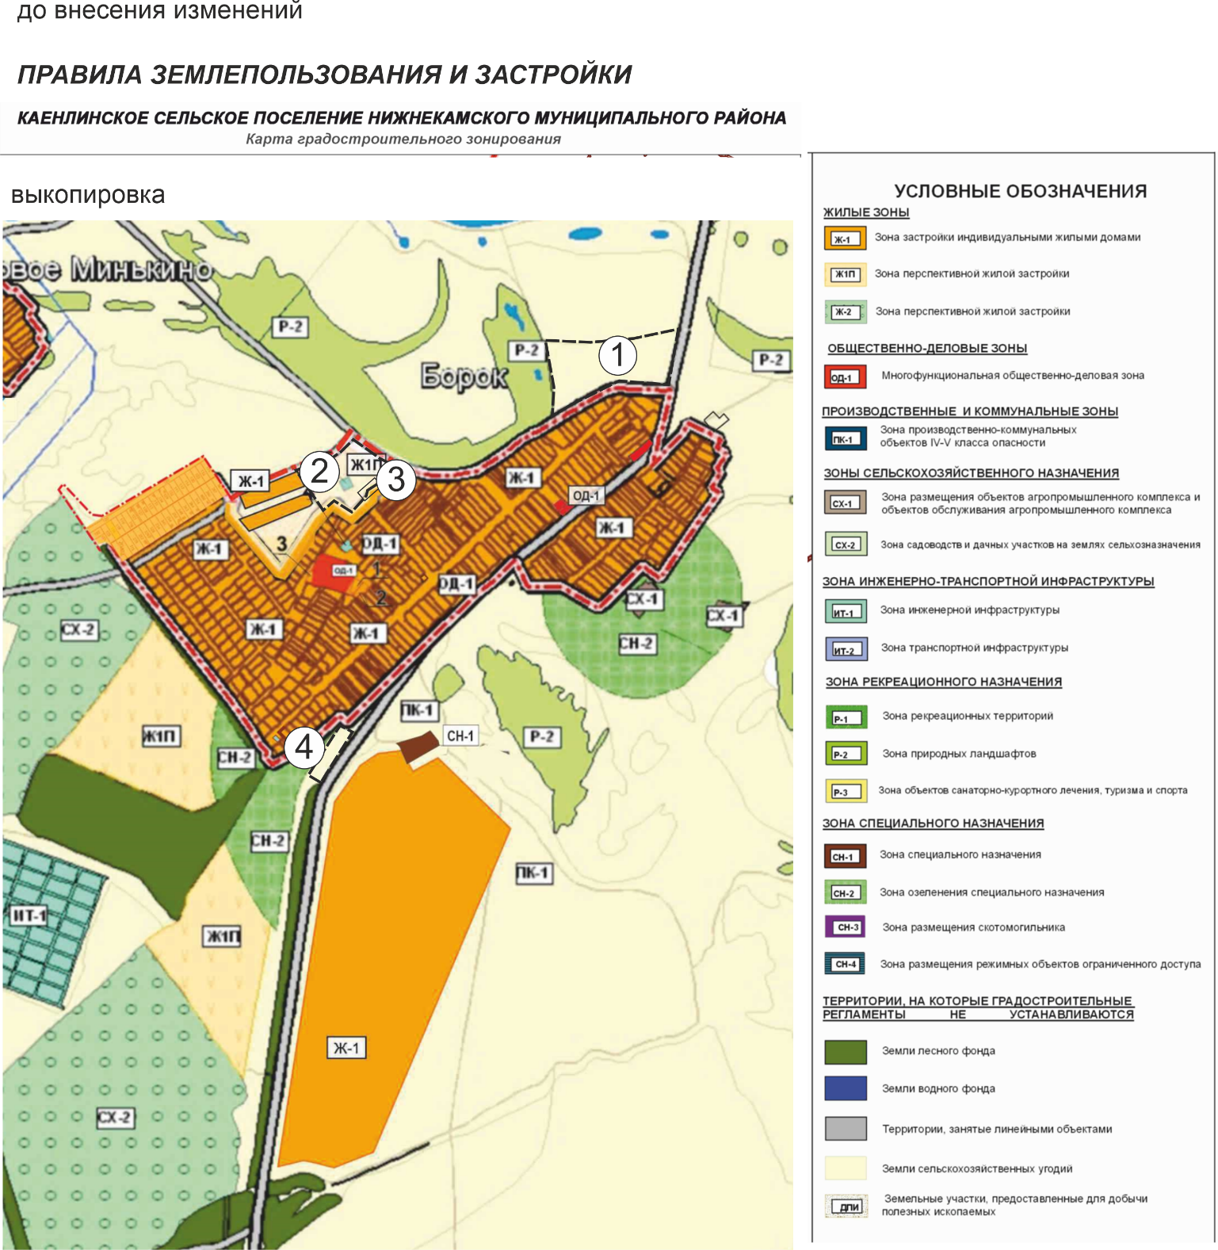

Приложение 2

к постановлению Главы

Нижнекамского муниципального района

Республики Татарстан

от 14 июля 2022 года № 44

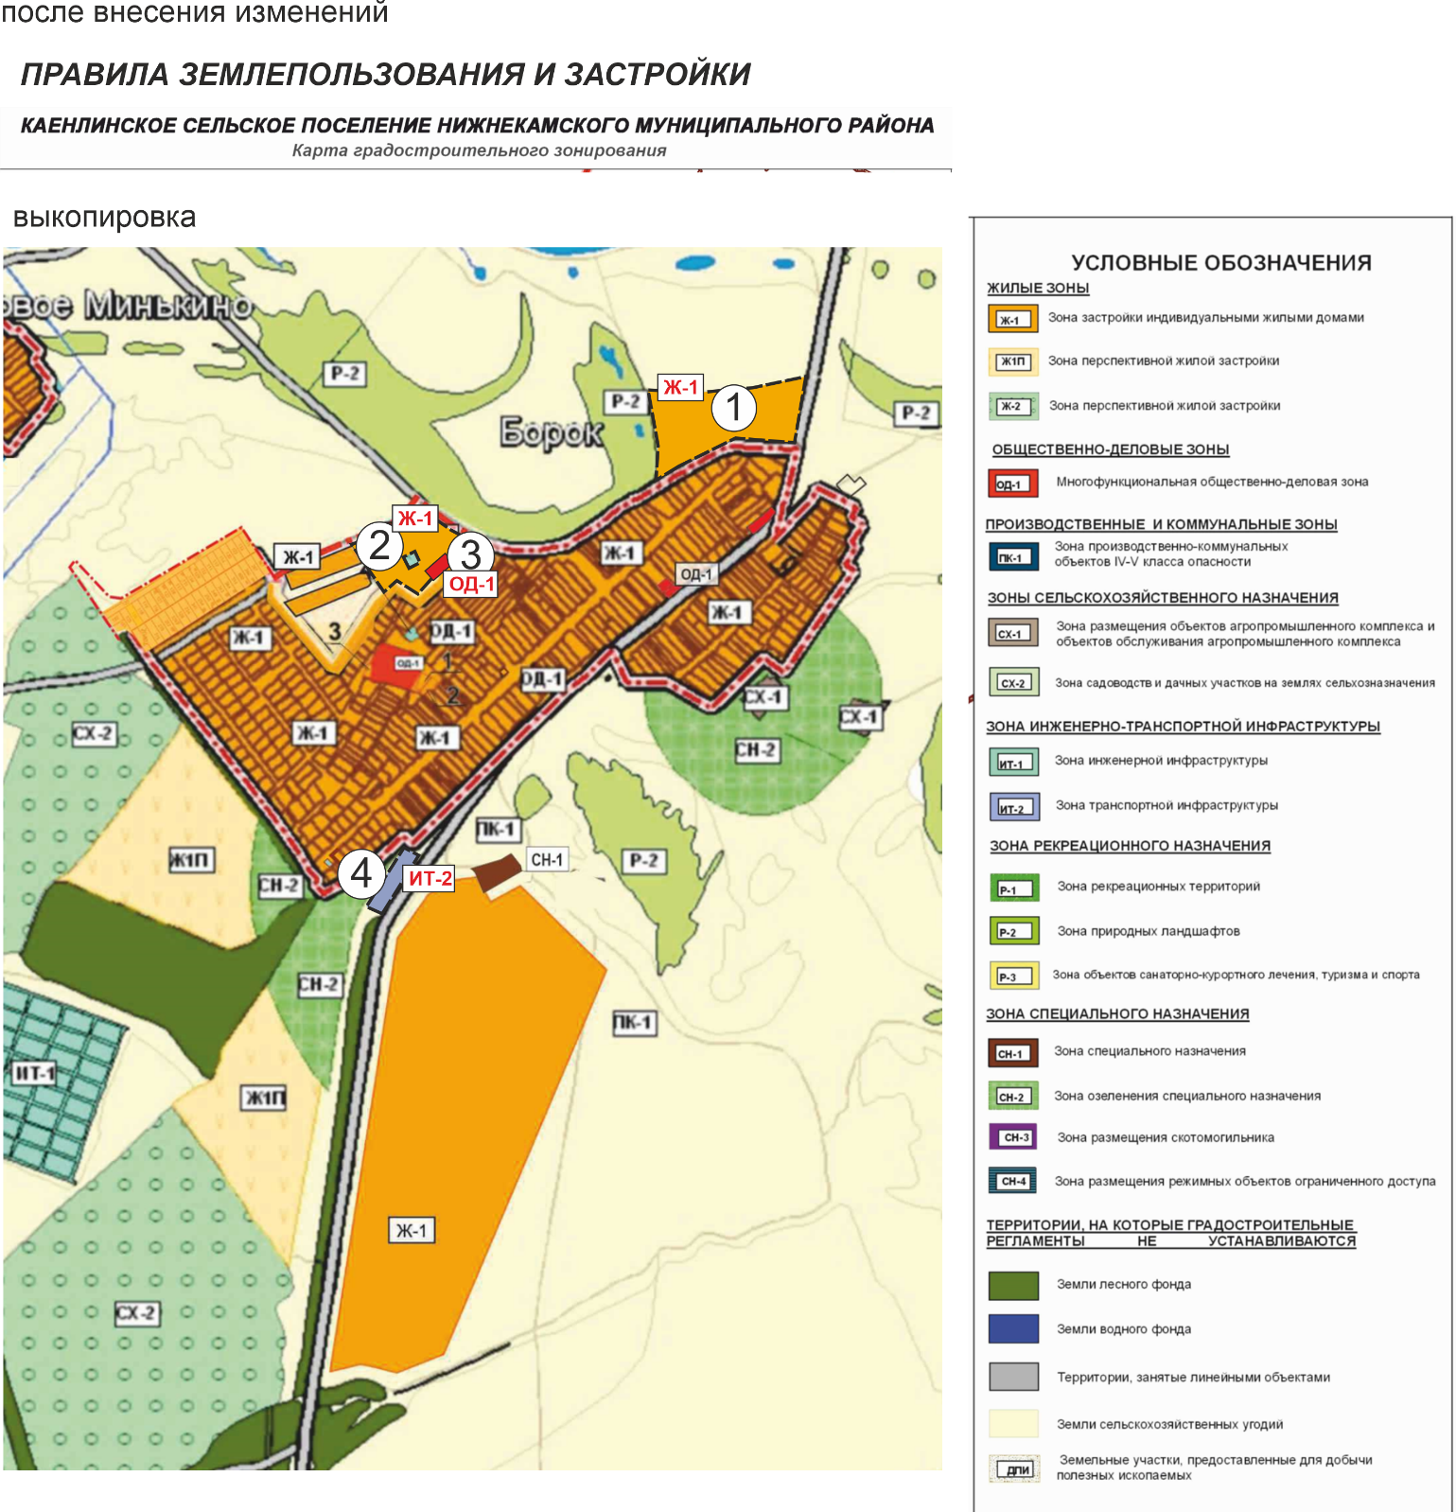

Приложение 3

к постановлению Главы

Нижнекамского муниципального района

Республики Татарстан

от 14 июля 2022 года № 44

Таблица внесений изменений в с.Борок

|  |  |  |  |  |
| --- | --- | --- | --- | --- |
| **№п/п** | **Кадастровый номер земельного участка** | **Существующая территориальная зона** | **Проектная территориальная зона** | **Предполагаемый/установленный вид разрешенного использования** |
| Позиция на карте 1 | | | | |
| 1 | 16:30:021201:108 | СУ | Ж-1 | ЛПХ, ИЖС, блокированные жилые дома, земли общего пользования |
| 2 | 16:30:021201:438 | СУ | Ж-1 | ЛПХ, ИЖС, блокированные жилые дома, |
| 3 | 16:30:021201:439 | СУ | Ж-1 | ЛПХ, ИЖС, блокированные жилые дома, |
| 4 | 16:30:021201:440 | СУ | Ж-1 | ЛПХ, ИЖС, блокированные жилые дома, |
| 5 | 16:30:021201:441 | СУ | Ж-1 | ЛПХ, ИЖС, блокированные жилые дома, |
| 6 | 16:30:021201:442 | СУ | Ж-1 | ЛПХ, ИЖС, блокированные жилые дома, |
| 7 | 16:30:021201:443 | СУ | Ж-1 | ЛПХ, ИЖС, блокированные жилые дома, |
| 8 | 16:30:021201:444 | СУ | Ж-1 | ЛПХ, ИЖС, блокированные жилые дома, |
| 9 | 16:30:021201:445 | СУ | Ж-1 | ЛПХ, ИЖС, блокированные жилые дома, |
| 10 | 16:30:021201:446 | СУ | Ж-1 | ЛПХ, ИЖС, блокированные жилые дома, |
| 11 | 16:30:021201:447 | СУ | Ж-1 | ЛПХ, ИЖС, блокированные жилые дома, |
| 12 | 16:30:021201:448 | СУ | Ж-1 | ЛПХ, ИЖС, блокированные жилые дома, |
| 13 | 16:30:021201:449 | СУ | Ж-1 | ЛПХ, ИЖС, блокированные жилые дома, |
| 14 | 16:30:021201:450 | СУ | Ж-1 | ЛПХ, ИЖС, блокированные жилые дома, |
| 15 | 16:30:021201:451 | СУ | Ж-1 | ЛПХ, ИЖС, блокированные жилые дома, |
| 16 | 16:30:021201:452 | СУ | Ж-1 | ЛПХ, ИЖС, блокированные жилые дома, |
| 17 | 16:30:021201:453 | СУ | Ж-1 | ЛПХ, ИЖС, блокированные жилые дома, |
| 18 | 16:30:021201:454 | СУ | Ж-1 | ЛПХ, ИЖС, блокированные жилые дома, |
| 19 | 16:30:021201:455 | СУ | Ж-1 | ЛПХ, ИЖС, блокированные жилые дома, |
| 20 | 16:30:021201:456 | СУ | Ж-1 | ЛПХ, ИЖС, блокированные жилые дома, |
| 21 | 16:30:021201:457 | СУ | Ж-1 | ЛПХ, ИЖС, блокированные жилые дома, |
| 22 | 16:30:021201:458 | СУ | Ж-1 | ЛПХ, ИЖС, блокированные жилые дома, |
| 23 | 16:30:021201:459 | СУ | Ж-1 | ЛПХ, ИЖС, блокированные жилые дома, |
| 24 | 16:30:021201:224 | СУ | Ж-1 | Линейные объекты, земли общего пользования проезды, автодороги |
| 25 | 16:30:021201:437 | СУ | Ж-1 | Линейные объекты, земли общего пользования проезды, автодороги |
| Позиция на карте 2 | | | | |
| 26 | 16:30:021302:165 | Ж-1П | Ж-1 | ЛПХ |
| 27 | 16:30:021302:166 | Ж-1П | Ж-1 | ЛПХ |
| 28 | 16:30:021302:167 | Ж-1П | Ж-1 | ЛПХ |
| 29 | 16:30:021302:169 | Ж-1П | Ж-1 | ИЖС |
| 30 | 16:30:021302:170 | Ж-1П | Ж-1 | ИЖС |
| 31 | 16:30:021302:171 | Ж-1П | Ж-1 | ИЖС |
| 32 | 16:30:021302:172 | Ж-1П | Ж-1 | ИЖС |
| 33 | 16:30:021302:173 | Ж-1П | Ж-1 | ИЖС |
| 34 | 16:30:021302:174 | Ж-1П | Ж-1 | ИЖС |
| 35 | 16:30:021302:175 | Ж-1П | Ж-1 | ИЖС |
| 36 | 16:30:021302:176 | Ж-1П | Ж-1 | ИЖС |
| 37 | 16:30:021302:177 | Ж-1П | Ж-1 | ИЖС |
| 38 | 16:30:021302:178 | Ж-1П | Ж-1 | ЛПХ |
| 39 | 16:30:021302:179 | Ж-1П | Ж-1 | ЛПХ |
| Позиция на карте 3 | | | | |
| 40 | 16:30:021302:579 | Ж-1 | ОД-1 | пожарное депо |
| 41 | 16:30:020401:663 | Ж-1П |
| Позиция на карте 4 | | | | |
| 42 | 16:30:021303:123 | СУ | ИТ-2 | сооружения и коммуникации автомобильного транспорта |

Приложение 4

к постановлению Главы

Нижнекамского муниципального района

Республики Татарстан

от 14 июля 2022 года № 44

Состав комиссии

по проведению публичных слушаний по проекту внесения изменений в Правила землепользования и застройки Каенлинского сельского поселения Нижнекамского муниципального района в части села Борок

|  |  |
| --- | --- |
| Ахмадиева А.Г. | - председатель комиссии, начальник Управления строительства и архитектуры Исполнительного комитета Нижнекамского муниципального района Республики Татарстан; |
| Гарипов Р.Р. | - заместитель председателя комиссии, Глава, Руководитель Исполнительного комитета Каенлинского сельского поселения. |
| Члены комиссии: | |
| Мустафин Р.Р. | - заместитель начальника Управления строительства и архитектуры Исполнительного комитета Нижнекамского муниципального района Республики Татарстан; |
| Зарипов Д.И. | - заместитель председателя комиссии, начальник МКУ «Управление земельных и имущественных отношений» муниципального образования «Нижнекамский муниципальный район» Республики Татарстан; |
| Чимарова С.В. | - Руководитель подразделения АО «БТИ» по Нижнекамскому району; |
| По согласованию | - архитектор Исполнительного комитета Нижнекамского муниципального района Республики Татарстан; |
| Чернышева О.Н. | - начальник отдела охраны труда и окружающей среды Исполнительного комитета Нижнекамского муниципального района Республики Татарстан. |